L'estomac collectif des fourmis

http://www.techno-science.net/?onglet=news&news=6567
Posté par Michel le Vendredi 01/05/2009 à 00:00

De quelle manière les colonies de fourmis gèrent-elles leur nutrition ? Audrey Dussutour du Centre de recherche sur la cognition animale (CNRS/Université Paul Sabatier) et Steve Simpson de l'Université de Sydney ont démontré qu'une colonie de fourmis fonctionnait comme un "estomac collectif". Les membres de la colonie sont capables ensemble de relever les défis de la nutrition imposés par leur structure sociale en se partageant les tâches (récolte, digestion et excrétion). Ces résultats sont publiés dans la revue Current Biology du 12 mai 2009.
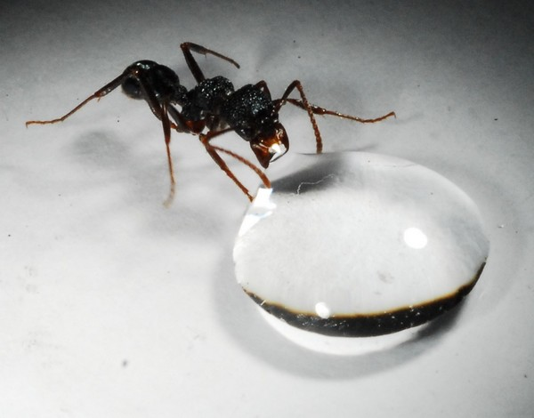
Fourmi rhytidoponera sp. qui se nourrit d'eau sucrée
Chez les fourmis, la nourriture est ramenée au nid par seulement 10% des ses membres: les fourrageurs. La nourriture est ensuite régurgitée et partagée entre tous les membres de la colonie. Mais les besoins nutritionnels diffèrent entre les jeunes (larves) et les adultes.
Audrey Dussutour et Steve Simpson viennent de montrer que les larves, qui ne peuvent pas se déplacer et quitter le nid, sont capables de communiquer (1) leurs besoins nutritionnels aux fourrageurs qui en retour adaptent leur stratégie de récolte. En effet, en mettant à disposition de colonies de fourmis (avec ou sans larves) de la nourriture riche en sucre d'une part et riche en protéine d'autre part, ils ont observé des comportements différents. Lorsque les larves sont présentes dans la colonie, les sources de nourriture protéinées, permettant aux larves d'assurer leur croissance, sont préférées. A l'inverse, lorsque les larves sont absentes, les fourmis privilégient la récolte de nourriture riche en sucres.
Par une seconde expérience, les chercheurs ont mis en évidence que le sucre est le nutriment clé dans la régulation de la récolte. Face à de la nourriture caractérisée par des proportions variables en protéine et en sucre, les fourrageurs sont capables de récolter la même quantité de sucre. Ces chercheurs ont aussi observé que lorsque la nourriture était riche en protéine et pauvre en sucre, l'excès de protéines était rejeté à l'extérieur du nid. Les fourmis sont donc capables d'extraire le sucre de la nourriture et de régurgiter les protéines sous forme de boulettes. Néanmoins, malgré cette manipulation de la nourriture, les colonies élevées avec de la nourriture riche en protéines présentent une mortalité extrêmement élevée due à la toxicité des protéines et accusent des pertes allant jusqu'à 75% de la colonie. A titre de comparaison, des fourmis élevées avec de la nourriture moins protéinées perdent moins de 5% de leur effectif. Les scientifiques ont constaté que la mortalité des fourmis était moins importante dans les colonies avec larves. Ils ont démontré que dans ces colonies, les fourmis échappent en partie à l'effet toxique des protéines en confiant le travail de manipulation de la nourriture aux larves qui sont mieux équipées pour la digestion des protéines. Les chercheurs confirment aussi par cette étude l'effet hautement toxique pour la fourmi des nourritures riches en protéine, comme ils l'avaient déjà établi chez la drosophile.
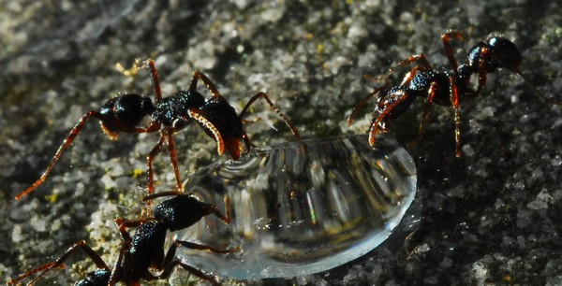
Fourmis rhytidoponera sp. qui se nourrissent d'eau sucrée
Note:
(1) L'image des larves ne suffit pas aux fourrageurs pour qu'ils modifient leur récolte.

